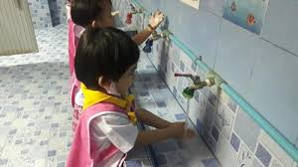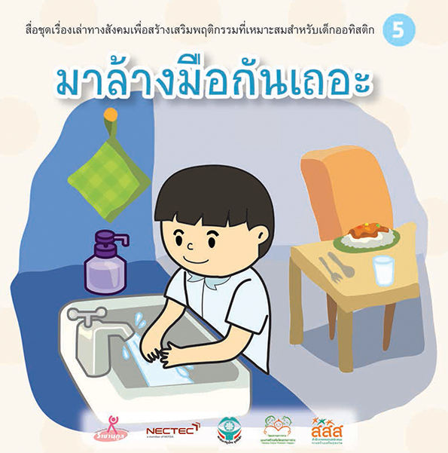**กิจกรรม หนูน้อยมือสะอาด**

**ขั้นตอนและวิธีการทำ**

**สื่อวัสดุอุปกรณ์**

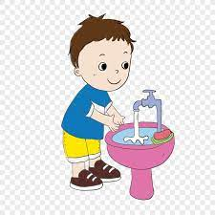

**บันทึกการทำกิจกรรม**

**.............................................................................................................................................................................................................................................................**

นางสาวนุจริญ ไชยายงค์

ศพด.บ้านโคกสูง เลขที่ 13

1.ครูสนทนากับเด็ก เกี่ยวกับขั้นการล้างมือให้ถูกวิธีเมื่อมือเราสกปรก

2.ครูพาเด็กร้องเพลงล้างมือ 7 ขั้นตอน พร้อมทำท่าทางประกอบและปฏิบัติซ้ำจนเด็กทำได้

3.เด็กๆปฏิบัติตามข้อตกลง ที่ครูกำหนดได้

|  |  |  |  |
| --- | --- | --- | --- |
| **ประเมินผล** | **1** | **2** | **3** |
| ความรู้สึก |  |  |  |
| ประสบการณ์ที่ได้รับ |  |  |  |
| ความร่วมมือในการทำกิจกรรม |  |  |  |

ผู้ปกครองทำเครื่องหมาย✓ลงในช่องประเมินผลว่าเด็กทำได้ในระดับใด

**ประสบการณ์ที่ได้รับ**

1.ฝึกให้เด็กรู้จัก ขั้นตอนการล้างมือให้ถูกวิธี

2.ฝึกให้รู้จัก รักษาความสะอาดมือของเรา

3.เด็กๆสามารถทำกิจกรรมได้

1.เพลงล้างมือ 7 ขั้นตอน

2.เจลล้างมือ

3.ผ้าเช็ดมือ

4.อ่างล้างมือ